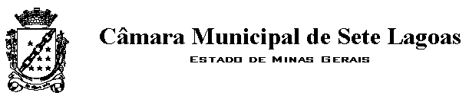

PEDIDO DE PROVIDÊNCIA Nº ________ / 2018

O vereador que este subscreve, requer após ouvida esta casa, que seja enviada correspondência ao Exmo. Sr. Prefeito Municipal Leone Maciel Fonseca, junto ao órgão competente, solicitando instalação quebra-molas (Redutor de Velocidade) Praça do Alvorada (Alípio de Melo) 144.
Obs.: Seja Instalado em diagonal.

JUSTIFICAÇÃO:

Os moradores e motorista solicitam esta propositura s que vai reduzir chances de acidentes e facilidade de travessia dos pedestres.

Sete Lagoas, 23 de agosto de 2018



